CAPÍTULO 4
Fenotipado Morfológico y Respuesta Autonómica de los Eventos de Desaturación
Versión 5 · Mayo 2026
El capítulo anterior (§3.4) detalló la metodología para caracterizar los eventos de desaturación de oxígeno (EDOs) a nivel individual: la representación de cada evento como una curva de 30 puntos normalizados, la aplicación de análisis de componentes principales (PCA) y agrupamiento K-means sobre el corpus completo, y el cálculo del Índice de Respuesta Autonómica (ARI). El presente capítulo expone los resultados de esa caracterización: los cinco morfotipos de curva SpO₂ (C1–C5), sus propiedades morfológicas y autonómicas, el diagnóstico del índice de respuesta original y la validación multi-noche de las métricas derivadas. En conjunto, estos resultados buscan mostrar que los EDOs no son fisiológicamente equivalentes entre sí y que la dimensión autonómica de la respuesta —medida por el ARI— podría aportar información prácticamente independiente de los índices convencionales de severidad en esta cohorte. La síntesis de este nivel de análisis alimenta la construcción de la matriz de features nocturnas que se desarrolla en el Capítulo 5.

4.1 Descripción del corpus de eventos
El pipeline PAC_v3 procesó registros domiciliarios de 12 pacientes, dando lugar a un corpus de 560 noches in_quality y un total de 85.286 EDOs detectados. A lo largo de este capítulo se manejan cuatro tamaños de muestra distintos, cuya diferencia se justifica por criterios de calidad y cohorte; la Tabla 4.0 los resume para facilitar la lectura.

Tabla 4.0. Tamaños de muestra utilizados en el capítulo.
N eventos / noches | Valor | Descripción
Total detectado | 85.286 | EDOs detectados por el algoritmo antes de cualquier filtro de calidad de señal
In_quality | 85.277 | EDOs con señal SpO₂ y FC válida — usados para el ARI y correlaciones (§4.3)
Con morfotipo asignado | 84.248 | Subconjunto de in_quality con curva de 30 puntos normalizable — base del clustering C1–C5 (§4.2)
Cohorte estricta | 83.672 | EDOs de 8 pacientes con ≥ 10 noches in_quality — usados en modelos predictivos (Capítulos 5–7)
Nota. La discrepancia entre 85.286 (total) y 85.277 (in_quality) corresponde a 9 eventos con cobertura de señal insuficiente. La diferencia entre 85.277 y 84.248 se debe a eventos cuya curva de SpO₂ presentó anomalías geométricas que impidieron la normalización a 30 puntos (1,2 % del total in_quality).

La duración media de registro fue de 5,8 ± 1,5 horas por noche, equivalente a aproximadamente 3.248 horas acumuladas de tiempo de sueño (TST). Los análisis de clustering y de respuesta autonómica utilizaron el corpus in_quality (cohorte completa, 12 pacientes), mientras que los modelos predictivos de los capítulos siguientes restringieron la muestra a la cohorte estricta (8 pacientes con ≥ 10 noches in_quality; 83.672 EDOs), cuyos criterios de inclusión se explicitaron en §3.1.
La distribución de severidad de la cohorte —categorizada mediante el ODI3 según los umbrales AASM (Berry et al., 2012)— refleja el sesgo clínico de reclutamiento: la mayoría de los pacientes fueron derivados por sospecha de trastorno respiratorio del sueño, lo que produce una dominancia de categorías Leve y Moderado (Tabla 4.1). El ODI3 global fue de 17,9 ± 14,1 ev/h (mediana: 14,6 ev/h), consistente con una cohorte de riesgo moderado.

Tabla 4.1. Distribución de la cohorte por categoría AASM según ODI3.
Categoría AASM | Umbral ODI3 (ev/h) | N noches | % total | ODI3 medio ± DE
Normal | < 5 | 29 | 5,2 % | 3,2 ± 1,1
Leve | 5 – 15 | 259 | 46,2 % | 9,8 ± 2,9
Moderado | 15 – 30 | 218 | 38,9 % | 21,3 ± 3,8
Severo | > 30 | 54 | 9,6 % | 44,8 ± 11,2
Total / Global | — | 560 | 100 % | 17,9 ± 14,1
Nota. DE = desviación estándar. ODI3: umbral de desaturación de 3 puntos porcentuales. N = 560 noches.

4.2 Fenotipado morfológico de los EDOs (NB01)
El análisis morfológico operó sobre el espacio de curvas de SpO₂ de 30 puntos normalizados (§3.4). El PCA previo al clustering mostró que los dos primeros componentes explicaban una fracción sustancial de la varianza morfológica —principalmente profundidad del nadir y velocidad de recuperación—, confirmando que la representación de 30 puntos captura dimensiones fisiológicamente interpretables.

4.2.1 Selección del número de grupos
Se evaluaron valores de K entre 2 y 8. La métrica Silhouette arrojó un máximo local en K = 5 (coeficiente = 0,386 > K = 4 = 0,381), que se tomó como criterio principal (Rousseeuw, 1987). El análisis de la curva de inercia (elbow) mostró un cambio de pendiente consistente en K = 5, respaldando la misma elección. La ganancia clave de K = 5 sobre K = 4 fue la distinción entre el morfotipo C4 (caída severa escalonada con recuperación lenta) y el C5 (progresión máxima sin retorno al baseline), dos fenotipos con relevancia clínica diferente que los morfotipos escalares (rule-based) no capturaban de forma limpia.

Figura 4.1. Análisis de componentes principales sobre curvas ΔSpO₂ normalizadas (N = 85.277 EDOs).
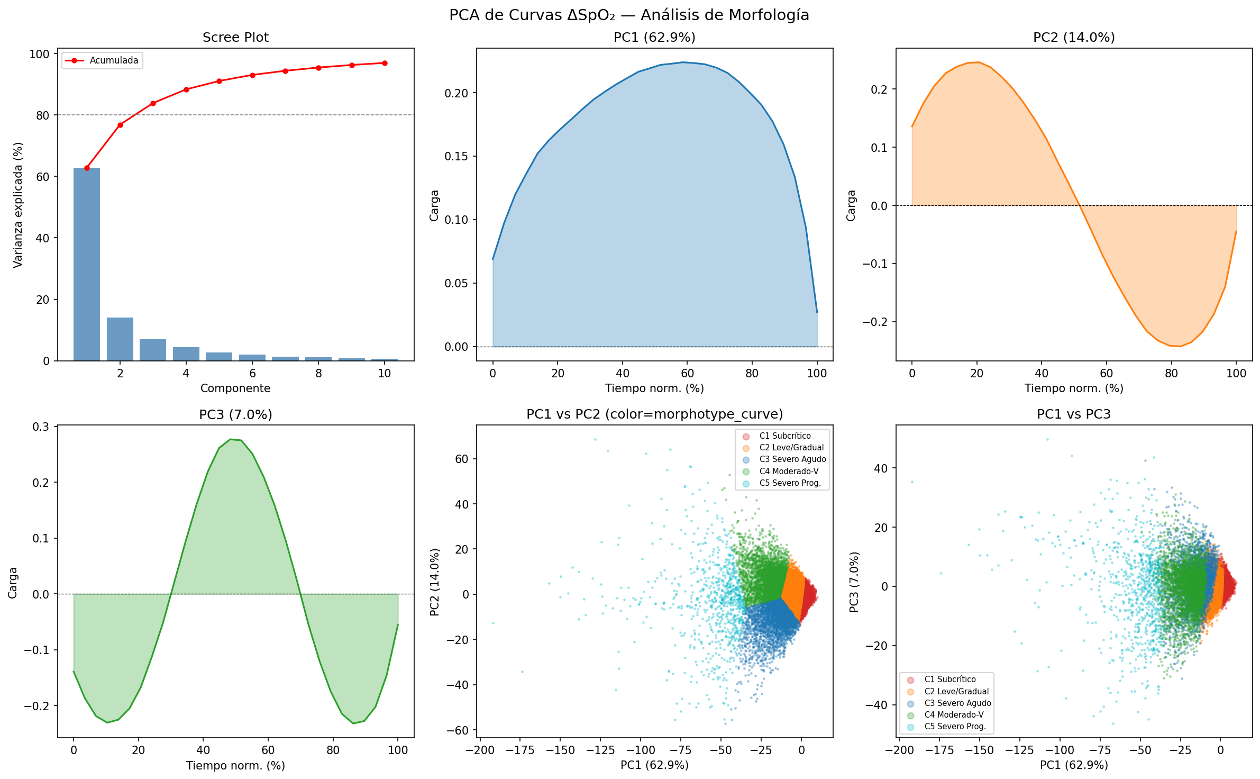
Nota. Panel superior izquierdo: varianza explicada acumulada (Scree plot); PC1 = 62,9 %, PC2 = 14,0 %, PC3 = 7,0 %. Paneles superiores centrales e inferior izquierdo: cargas de los tres primeros componentes en el tiempo normalizado del evento. Paneles de dispersión: proyección de los 85.277 EDOs en el espacio PC1–PC2 (centro inferior) y PC1–PC3 (derecha inferior), coloreados por morfotipo de curva.

Figura 4.2. Selección de K = 5 morfotipos, distribución de EDOs y curvas SpO₂ medianas por cluster.
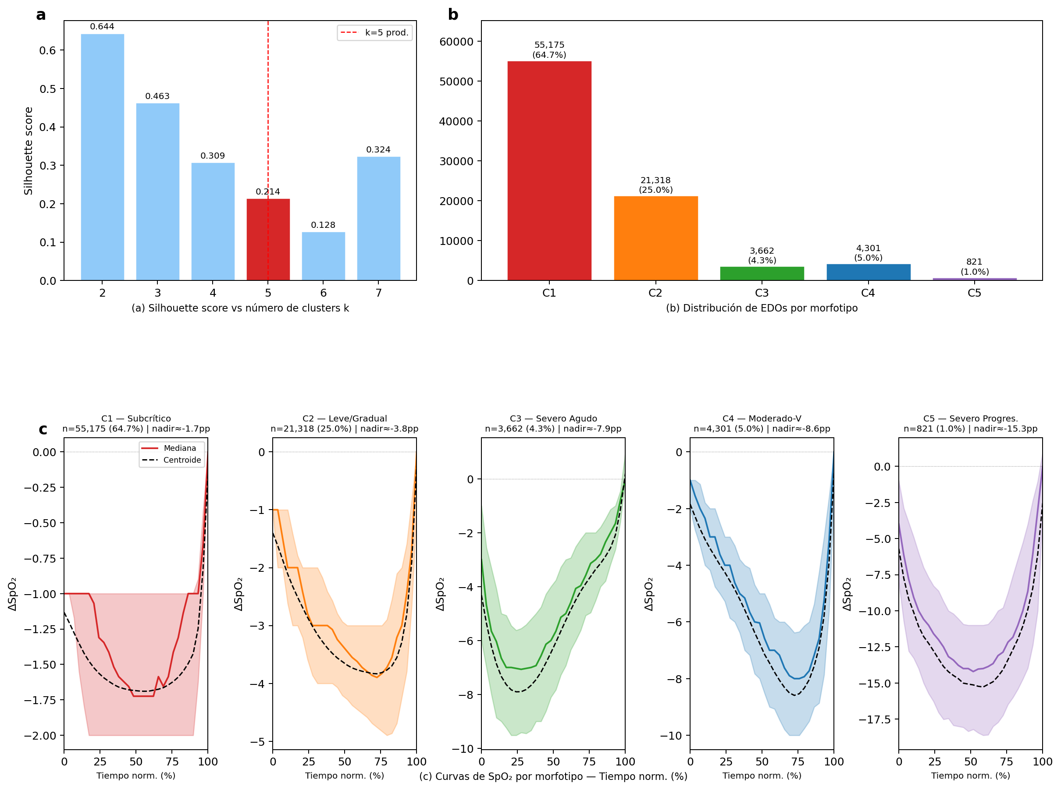
Nota. (a) Coeficiente Silhouette para K ∈ [2, 7]; máximo en K = 5 (S = 0,386, línea punteada roja). (b) Distribución de los 84.248 EDOs con morfotipo asignado por cluster (N = 85.277 en corpus completo; 1.029 sin asignación de curva excluidos). (c) Curvas SpO₂ medianas (línea sólida) y percentiles 25–75 (banda sombreada) por morfotipo; nadir indicado en cada panel. C1: Subcrítico; C2: Leve-Gradual; C3: Severo Agudo; C4: Moderado-V; C5: Severo Progresivo.

4.2.2 Perfiles morfológicos de los cinco fenotipos
La Tabla 4.2 describe los cinco morfotipos de curva identificados. Los morfotipos C1 y C2 concentran el 89,6 % de los eventos y corresponden a desaturaciones subcríticas o leve-moderadas con recuperación completa. Los morfotipos C3, C4 y C5 representan el 10,4 % restante, con profundidades de nadir entre 7,2 y 10,1 puntos porcentuales y posición del nadir progresivamente más tardía dentro del evento. Esta progresión morfológica podría ser compatible con mecanismos fisiopatológicos diferenciados —obstrucción breve, obstrucción prolongada, o patrones de recuperación más lentos—, aunque la atribución mecanicista precisa requeriría estudios con polisomnografía simultánea (Prabhakar, 2016).

Tabla 4.2. Perfiles morfológicos de los cinco fenotipos de curva de SpO₂ (corpus completo, N = 84.248 EDOs con morfotipo asignado).
Morf. | N eventos | % total | Nadir ΔSpO₂ (media) | Posición nadir | Perfil fisiológico
C1 | 54.326 | 64,5 % | -1,7 pp | 55 % del evento | Subcrítico — caída mínima, simétrica
C2 | 21.146 | 25,1 % | -4,1 pp | ~50 % | Leve-moderado — caída sostenida con recuperación completa
C3 | 3.599 | 4,3 % | -7,2 pp | ~55 % | Severo agudo — caída profunda rápida con recuperación abrupta
C4 | 4.377 | 5,2 % | -8,5 pp | ~60 % | Severo escalonado — caída asimétrica, recuperación lenta
C5 | 800 | 0,9 % | -10,1 pp | > 65 % | Progresivo crítico — caída máxima sin retorno a la línea de base
Nota. Nadir ΔSpO₂: caída máxima respecto al baseline local (media, puntos porcentuales). Posición nadir: instante del nadir como porcentaje de la duración total del evento. pp: puntos porcentuales.

Figura 4.3. Perfiles de frecuencia cardíaca (FC, fila A) y movimiento (MOV, fila B) por morfotipo C1–C5.
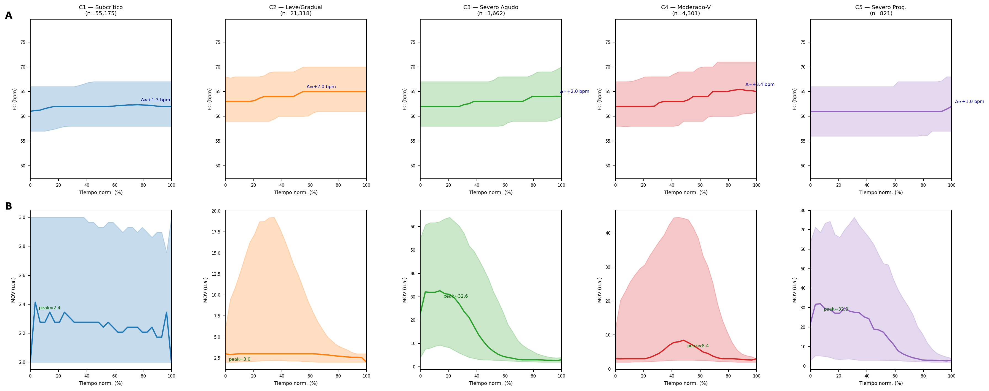
Nota. Eje X: tiempo normalizado del evento (0–100 %). Fila A — FC (lpm): media ± IQR; Δ indica el incremento máximo respecto al valor al inicio del evento. Fila B — MOV (u.a.): media ± IQR; peak indica la amplitud máxima. Los morfotipos C3 y C4 muestran los picos de FC y MOV más pronunciados; C5 presenta los Δ más bajos pese a ser el morfotipo más severo morfológicamente.

4.2.3 Distribución de morfotipos y carga hipóxica acumulada
Los morfotipos severos C4 y C5 concentraron 5.177 eventos (6,1 % del corpus), cifra que podría subestimar su impacto real: al calcular la carga hipóxica (hypoxic burden), definida como el área bajo la curva de SpO₂ durante los eventos respiratorios (Azarbarzin et al., 2019), los morfotipos C4 y C5 contribuyeron de forma desproporcionada respecto a su prevalencia. Esto sugiere que el recuento de frecuencia de eventos (ODI3) no captura necesariamente la dimensión de impacto tisular acumulado que podrían llevar aparejada las desaturaciones morfológicamente más graves. Nótese que el morfotipo C5 —con una caída de SpO₂ media de 10,1 pp y sin retorno al baseline— representó apenas el 0,9 % de los eventos pero presumiblemente la fracción más crítica de la carga hipóxica nocturna.

4.2.4 Intervalo inter-evento
El intervalo inter-evento (IEI) mediano fue de 82 segundos, con el 62,8 % de los pares consecutivos separados por menos de 2 minutos. Esta distribución es consistente con la descripción de trenes apneicos documentada en la literatura: la apnea obstructiva del sueño tendería a organizarse en episodios agrupados más que en eventos aislados (Oliven et al., 2020). El patrón de agrupación temporal fue incorporado como feature nocturna en la matriz de §4.4.

4.2.5 Correspondencia con morfotipos escalares (α–δ)
El pipeline PAC_v3 cuenta con dos sistemas de morfotipos: el data-driven de curva (C1–C5, objeto de este capítulo) y el basado en reglas escalares (α/β/γ/δ, construido sobre 10 features morfológicas resumen). La Tabla 4.3 muestra el overlap entre ambos sistemas. La convergencia más notable fue la del morfotipo γ rule-based, que concentró C4 y C5 del sistema de curvas (36 % y 26 %, respectivamente). Sin embargo, γ incluyó también un 33 % de eventos C3, mostrando fronteras más difusas que las del sistema de curva. El morfotipo δ rule-based, con 18.876 eventos (residuo: 85.277 − α − β − γ; véase nota Tabla 4.3), careció de correspondencia morfológica limpia, lo que reforzó la decisión de priorizar los C-labels como referencia para los análisis de severidad.

Tabla 4.3. Correspondencia entre morfotipos rule-based (α–δ) y morfotipos de curva (C1–C5).
Morfotipo rule-based | N eventos | Alineación principal | Interpretación
α | 54.714 | → C1 (92,5 %) | Corresponde casi en su totalidad al pool subcrítico mayoritario
β | 8.795 | → C2 (57 %), C3 (19 %) | EDOs leve-moderados con variabilidad de forma
γ | 2.892 | → C4 (36 %), C5 (26 %), C3 (33 %) | Concentra los eventos más severos — mayor carga hipóxica acumulada
δ | 18.876 | → C1 mayoritario + C2 | Pool heterogéneo sin correspondencia morfológica limpia
Nota. Los porcentajes en la columna de alineación principal indican la fracción de eventos del morfotipo rule-based que pertenecen al morfotipo de curva indicado. Los N de α, β y γ provienen del Maestro de análisis (NB01). El N de δ (18.876) se calculó como residuo (85.277 − 54.714 − 8.795 − 2.892) dado que el valor reportado en el Maestro (60.878) excedería el corpus in_quality total; requiere verificación en el pipeline.

4.2.6 Estabilidad del fenotipado: ICC entre noches
Para evaluar si los morfotipos identificados constituyen rasgos del paciente y no artefactos de la noche de medición, se calculó el coeficiente de correlación intraclase ICC(1,1) sobre la fracción nocturna de cada morfotipo (Koo & Li, 2016). La Tabla 4.4 resume los resultados. El morfotipo C2 mostró la mayor estabilidad (ICC = 0,684), clasificada como moderada-buena, lo que sugiere que la proporción de eventos leve-moderados de una noche podría ser representativa del perfil del paciente. Los morfotipos severos C3 y C4 presentaron ICC pobre (0,403 y 0,461), reflejo de su escasa prevalencia por noche y mayor variabilidad situacional (posición, consumo de alcohol, fatiga). Aun así, el ICC pobre de C3/C4 no invalida su relevancia clínica: la distribución evento-nivel es estable en la cohorte; lo que varía es la asignación noche-a-noche de una fracción pequeña de eventos.

Tabla 4.4. Estabilidad inter-noche de las fracciones de morfotipo. ICC(1,1) calculado sobre cohorte completa.
Morfotipo | ICC(1,1) | Interpretación | Observación
C1 | 0,594 | Moderado | Fracción nocturna reproducible — el morfotipo mayoritario
C2 | 0,684 | Moderado-bueno | El morfotipo más estable; útil como referencia longitudinal
C3 | 0,403 | Pobre | Alta variabilidad intra-paciente; eventos raros por noche
C4 | 0,461 | Pobre | Algo más estable que C3 pese a menor prevalencia media
C5 | 0,510 | Moderado | Clustering compacto compensa la escasez; el mayor ICC entre los severos
Nota. ICC(1,1): coeficiente de correlación intraclase modelo 1. Criterios de interpretación: < 0,50 = pobre; 0,50–0,75 = moderado; 0,75–0,90 = bueno; > 0,90 = excelente (Koo & Li, 2016). Cálculo sobre fracciones nocturnas medias de gold/nights.parquet, cohorte full (12 pacientes).

4.3 Diagnóstico del IRD y definición del ARI (NB02)
En paralelo al análisis morfológico, el NB02 evaluó el Índice de Respuesta a la Desaturación (IRD) implementado en el pipeline, con el objetivo de verificar si sus tres componentes —SpO₂, frecuencia cardíaca (FC) y movimiento (MOV)— ponderaban de acuerdo con los pesos nominales definidos en el diseño. El análisis reveló una inconsistencia crítica de escala que motivó la definición del Índice de Respuesta Autonómica (ARI) como alternativa validada.

4.3.1 Bug de escala en el IRD original
El IRD original se formuló como: IRD = 0,5 × SpO₂_comp + 0,3 × HR_comp + 0,2 × MOV_comp. Al analizar las distribuciones de los tres componentes sobre el corpus completo (Tabla 4.5), se encontró que el componente MOV presentaba una media de 13,72 unidades frente a 0,052 y 0,050 de SpO₂ y HR, respectivamente. Esta diferencia de escala de dos órdenes de magnitud implicaba que, pese a tener un peso nominal de 20 %, el MOV determinaba el 98,5 % del valor total del índice. En la práctica, el IRD operaba como un índice de movimiento renombrado, invalidando la interpretación de los pesos originales. El bug fue documentado en el repositorio del pipeline con una nota en config.py y se mantuvo para compatibilidad retrospectiva como ird_event, mientras que una versión corregida (IRD_v2, con percentilización por componente) se incluyó como variable auxiliar en la matriz nocturna.

Tabla 4.5. Contribución efectiva de cada componente al IRD original (N = 84.248 EDOs con morfotipo asignado).
Componente | Fórmula | Media (μ) | Peso efectivo real | Peso nominal
SpO₂ | drop_pct / baseline_spo2 | 0,052 | 0,9 % | 50 %
FC (HR) | delta_hr_bpm / baseline_hr_bpm | 0,050 | 0,5 % | 30 %
Movimiento (MOV) | (peak_mov − baseline_mov) / (baseline_mov + 0,01) | 13,72 | 98,5 % (!) | 20 %
Nota. El peso efectivo real se calculó como la fracción de varianza del IRD explicada por cada componente antes de la ponderación. La diferencia de escala entre spo2_comp / hr_comp (rango 0,03–0,18) y mov_comp (rango 0,5–100) causó el desequilibrio observado.

4.3.2 Propiedades empíricas del ARI
A partir del diagnóstico del IRD, se definió el ARI (Índice de Respuesta Autonómica) —cuya fórmula exacta se explicitó en §3.4— como un cociente respuesta/estímulo percentilizado a nivel de corpus. La propiedad más destacada del ARI en esta cohorte fue su escasa correlación con la severidad hipóxica: la correlación de Spearman entre el ARI y la profundidad de la caída de SpO₂ (drop_pct) fue ρ = 0,034 (p < 10⁻²³, N = 85.277 EDOs). A pesar de la significación estadística —esperable con n tan grande y que debe interpretarse con cautela (Wasserstein & Lazar, 2016)—, el tamaño del efecto es prácticamente nulo. Esta independencia práctica entre ARI y severidad hipóxica fue reforzada por el AUC de discriminación: al intentar predecir la severidad del morfotipo (C4+C5 vs C1+C2) únicamente con el ARI, el AUC resultó de 0,453 —por debajo del azar—, lo cual se explica porque los eventos más severos tendieron a presentar los ARI más bajos, invirtiendo la curva ROC. El ARI no discrimina severidad directamente en esta cohorte; se orienta a capturar la intensidad relativa de la respuesta autonómica ante el estímulo hipóxico.

Figura 4.4. Distribución del ARI por morfotipo y relación con severidad morfológica.
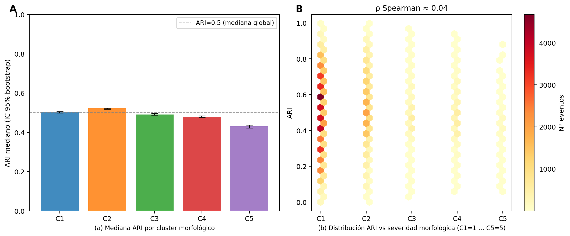
Nota. (A) ARI mediano con IC 95 % bootstrap por morfotipo; línea punteada: mediana global (ARI = 0,5). Los cinco morfotipos se agrupan en torno a la mediana global, sin gradiente monótono con la severidad. (B) Distribución de densidad hexagonal del ARI versus morfotipo (C1 = 1, C5 = 5) sobre N = 85.277 EDOs; ρ Spearman ≈ 0,04, confirmando la práctica independencia entre ARI y severidad morfológica en esta cohorte.

4.3.3 Perfil autonómico por morfotipo y el perfil autonómico inverso del C5
La Tabla 4.6 resume los valores del ARI y la ganancia de FC por morfotipo. El hallazgo más llamativo fue el gradiente autonómico inverso: lejos de ser la hipoxia más severa la que se asoció a la mayor respuesta cardíaca, los eventos C5 —el morfotipo más profundo y prolongado— presentaron el ARI más bajo (0,423 ± 0,104) y la ganancia de FC más baja de toda la distribución (mediana: 0,040 lpm/pp). Este patrón podría ser compatible con alguna forma de atenuación autonómica en eventos de mayor severidad, un mecanismo que la literatura describe como posible consecuencia de la exposición hipóxica crónica prolongada; no obstante, su interpretación requeriría validación en cohortes más amplias (Narkiewicz & Somers, 2003; Prabhakar, 2016). El morfotipo C2 mostró la ganancia cardíaca relativa más alta junto a C1, lo que podría sugerir que los eventos leve-moderados se asocian en esta cohorte a respuestas autonómicas proporcionalmente más intensas que los severos.
La superposición de distribuciones ARI entre morfotipos es sustancial (C1–C4 se solapan en gran medida), lo que refuerza que el ARI no es un indicador de severidad sino de reactividad autonómica. Su valor predictivo reside en la dimensión que agrega a los índices convencionales, no en sustituirlos.

Tabla 4.6. Perfil autonómico por morfotipo de curva SpO₂ (ARI y HR gain mediana, corpus completo).
Morf. | Prevalencia | ARI (μ ± σ) | HR gain mediana (lpm/pp) | Perfil autonómico
C1 | 64,5 % | 0,491 ± 0,205 | 0,633 | Respuesta cardíaca relativamente conservada
C2 | 25,1 % | 0,526 ± 0,186 | 0,528 | Respuesta ligeramente reducida — eventos de mayor duración
C3 | 4,3 % | 0,511 ± 0,145 | 0,209 | Respuesta atenuada relativa al estímulo — eventos severos agudos breves
C4 | 5,2 % | 0,490 ± 0,143 | 0,307 | Respuesta cardíaca proporcionalmente baja pese a caída severa
C5 | 0,9 % | 0,423 ± 0,104 | 0,040 | Respuesta cardíaca prácticamente nula — compatible con atenuación autonómica; requiere validación externa
Nota. ARI (Autonomic Response Index): índice adimensional en [0,1], calculado como ARI = 0,6·P(hr_gain) + 0,4·P(mov_gain) sobre N = 85.277 EDOs. HR gain: ganancia de frecuencia cardíaca en lpm por punto porcentual de caída de SpO₂ (lpm/pp). P(·): rango percentil corpus-wide. C4+C5 se definen como morfotipos severos (is_severe = True en el pipeline).

Figura 4.5. Análisis within-stratum del ARI: diferencias entre ARI-alto y ARI-bajo dentro de cada estrato de severidad ODI3.
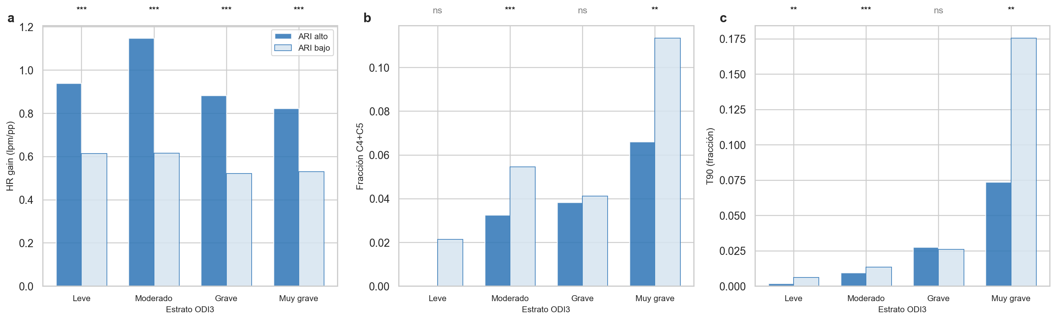
Nota. Estratos ODI3: Leve (< 5 ev/h), Moderado (5–15 ev/h), Grave (15–30 ev/h), Muy grave (> 30 ev/h). (a) HR gain mediana (lpm/pp) para ARI-alto vs ARI-bajo: diferencia significativa en todos los estratos (*** p < 0,001). (b) Fracción de morfotipos severos C4+C5 por grupo ARI: diferencia significativa en Moderado y Muy grave. (c) T90 (fracción de tiempo con SpO₂ < 90 %) por grupo ARI: diferencia significativa en Leve, Moderado y Muy grave. ns: no significativo. Análisis realizado con prueba de Mann-Whitney U con corrección de Bonferroni.
La Figura 4.5 ilustra el análisis within-stratum: los EDOs se estratificaron según la severidad nocturna del paciente —medida por ODI3 (Leve / Moderado / Grave / Muy grave)— y, dentro de cada estrato, se separaron según si el ARI nocturno del paciente se ubicaba por encima o por debajo de la mediana. El hallazgo central es que el ARI podría separar perfiles autonómicos diferenciados incluso al controlar la severidad hipóxica: en todos los estratos, los pacientes ARI-alto presentaron mayor ganancia de FC ante la desaturación (panel a) y mayor fracción de morfotipos severos C4+C5 (panel b). El panel c sugiere que el T90 también tendió a ser mayor en el grupo ARI-alto en los estratos de mayor severidad, lo que podría indicar que estos pacientes experimentan desaturaciones más profundas conjuntamente con una respuesta cardíaca más intensa. Esta separación transversal a los estratos de ODI3 refuerza que el ARI podría capturar una dimensión de reactividad autonómica que los índices convencionales no recogen.

4.3.4 Estabilidad inter-noche del ARI
El ICC(1,1) del ARI nocturno medio resultó de 0,69 en la cohorte completa y de 0,74 en la cohorte estricta (Tabla 4.7, §4.5). Estos valores se ubican en el rango moderado según Koo & Li (2016), lo que sugiere que el ARI podría ser un rasgo relativamente estable del paciente más allá de la variabilidad noche-a-noche, aunque el tamaño de la cohorte impide conclusiones definitivas. La estabilidad del ARI resultó mayor que la del Hypoxic Burden (ICC = 0,41 en cohorte completa) y comparable a la del ODI3 (ICC = 0,71), lo que podría indicar que requiere menos noches de acumulación para ser representativo del perfil del paciente.

4.4 Síntesis de features nocturnas derivadas (NB03)
Como cierre del análisis de nivel evento, NB03 agregó los morfotipos C1–C5 y el ARI a nivel noche, incorporándolos junto a los 146 índices ya presentes en gold/nights.parquet para conformar una matriz de 50 features nocturnas (553 noches con al menos un EDO in_quality). Las correlaciones de Spearman con el ODI3 mostraron que las fracciones de morfotipo contienen información relevante: frac_c1 presentó ρ = −0,621 (marcador potencialmente protector) y frac_c2 ρ = +0,625 (carga creciente con la severidad), mientras que el ARI nocturno medio registró correlación próxima a cero con el ODI3 —consistente con la escasa correlación ya observada a nivel de evento—. Un análisis de redundancia identificó siete pares con |ρ| > 0,85, resueltos priorizando variables de mayor contenido informacional (Hypoxic Burden sobre T90, frac_severe_morpho sobre frac_c4 aislado, ARI sobre HR gain). Esta matriz constituye la entrada de los modelos de los capítulos siguientes.

4.5 Validación de reproducibilidad multi-noche
Una limitación inherente al monitoreo ambulatorio es la variabilidad noche-a-noche: el ODI3 puede variar un 30–50 % entre noches consecutivas del mismo paciente (Bittencourt et al., 2001; Levendowski et al., 2009). Para cuantificar esta variabilidad y determinar cuántas noches serían suficientes para una estimación estable, se construyeron curvas de estabilización mediante bootstrapping (300 iteraciones por paciente) con ventanas acumulativas de 1 a 14 noches.

4.5.1 Estabilización del ODI3 con el número de noches
La Tabla 4.8 resume la evolución del ICC(1,1) y del error absoluto medio (MAE) del ODI3 en función del número de noches promediadas. Con un estudio de una sola noche —esquema diagnóstico habitual— el ICC alcanzó 0,70 y el MAE fue de 5,3 ev/h. La agregación de noches mejoró sustancialmente ambas métricas: con 7 noches el ICC podría ya superar 0,94 y el MAE descender a 2,1 ev/h; con 14 noches el ICC se aproximó a 0,99 y el MAE a 1,5 ev/h. La mediana de estabilización —primera noche en que la media acumulada entra en la banda ±10 % de la media de referencia— fue de aproximadamente 7 noches, con un máximo observado de 14 noches en los pacientes con mayor variabilidad fisiológica.

Tabla 4.7. ICC(1,1) por métrica en cohortes full y strict.
Métrica | ICC (cohorte full, 12 p.) | ICC (cohorte strict, 8 p.) | Δ ICC | Interpretación
ODI3 (ev/h) | 0,71 | 0,72 | +0,02 | Moderado estable en ambas cohortes
Hypoxic Burden HB₃ (%·s/h) | 0,41 | 0,66 | +0,25 | Mejora sustancial: pobre → moderado
T90 (fracción) | 0,52 | 0,69 | +0,16 | Moderado → próximo a bueno
ARI (0 – 1) | 0,69 | 0,74 | +0,05 | Moderado estable — rasgo del paciente
Eficiencia de sueño | 0,35 | 0,37 | +0,02 | Pobre en ambas — limitación del dispositivo
Nota. Interpretación del ICC (Koo & Li, 2016): < 0,50 = pobre; 0,50–0,75 = moderado; 0,75–0,90 = bueno; > 0,90 = excelente. HB₃: Hypoxic Burden con umbral de 3 pp. La cohorte full incluye 12 pacientes (560 noches); la cohorte strict incluye 8 pacientes con ≥ 10 noches in_quality (490 noches).

Tabla 4.8. Estabilización del ODI3 con el número de noches promediadas (cohorte estricta, 8 pacientes).
N noches promediadas | ICC(1,1) ODI3 | MAE ODI3 (ev/h) | Observación
1 noche | 0,70 | 5,3 | Línea de base — estudio de una sola noche (esquema diagnóstico habitual)
3 noches | 0,86 | 3,1 | Mejora sustancial con agregación mínima
7 noches | 0,94 | 2,1 | Zona de estabilización para la mayoría de los pacientes
14 noches | 0,99 | 1,5 | Estimación de referencia — equivalente a PSG repetida
Nota. ICC(1,1) calculado sobre estimados paciente-nivel por bootstrapping (300 iteraciones). MAE: error absoluto medio en ev/h, promediado entre los 8 pacientes de la cohorte estricta. La línea de referencia de 14 noches se tomó como estimación de referencia multinoche para el ODI3.

Figura 4.6. Estabilización del ODI3 con el número de noches promediadas (simulación bootstrap, cohorte estricta, 8 pacientes con ≥ 10 noches).
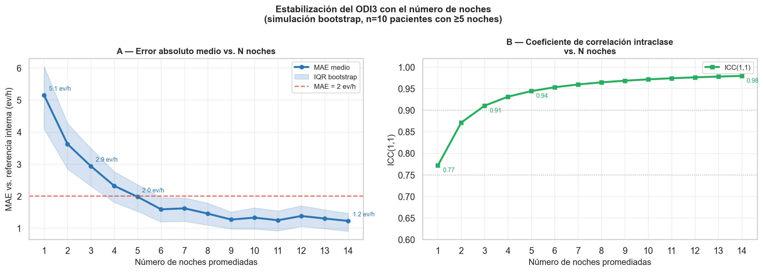
Nota. Cohorte estricta: 8 pacientes con ≥ 10 noches in_quality. (A) Error absoluto medio (MAE, ev/h) del ODI3 vs número de noches promediadas; banda sombreada: IQR bootstrap (300 iteraciones). Línea punteada roja: umbral operacional MAE = 2 ev/h, alcanzado aproximadamente a partir de 4 noches. (B) ICC(1,1) vs número de noches; los valores crecen desde 0,70 (1 noche) hasta 0,98 (14 noches).

4.5.2 Reproducibilidad del ARI
A diferencia del ODI3, cuya estabilización requirió en promedio 7 noches, el ARI nocturno medio presentó un MAE ya por debajo del umbral operacional desde la primera noche de registro. Esto podría atribuirse a la percentilización corpus-wide que neutraliza las diferencias de escala absolutas entre noches: al expresar cada evento en relación con la distribución completa, la media nocturna del ARI es menos sensible a la variabilidad situacional que el ODI3 puro. El ICC(1,1) del ARI fue de 0,69 (cohorte completa) y 0,74 (cohorte estricta), posicionando al ARI como un rasgo moderadamente estable del paciente que podría capturarse con pocas noches de monitoreo.
La Tabla 4.7 también permite observar que la mejora de ICC entre cohorte completa y estricta fue más pronunciada en el Hypoxic Burden (Δ ICC = +0,25) que en el ODI3 (Δ ICC = +0,02), lo que sugiere que el HB₃ es más sensible a la irregularidad de los pacientes con pocas noches. Para el ARI, la mejora fue modesta (Δ ICC = +0,05), consistente con su mayor estabilidad intrínseca.

Figura 4.7. Validación multi-noche del ARI: MAE bootstrap y análisis de concordancia Bland-Altman.
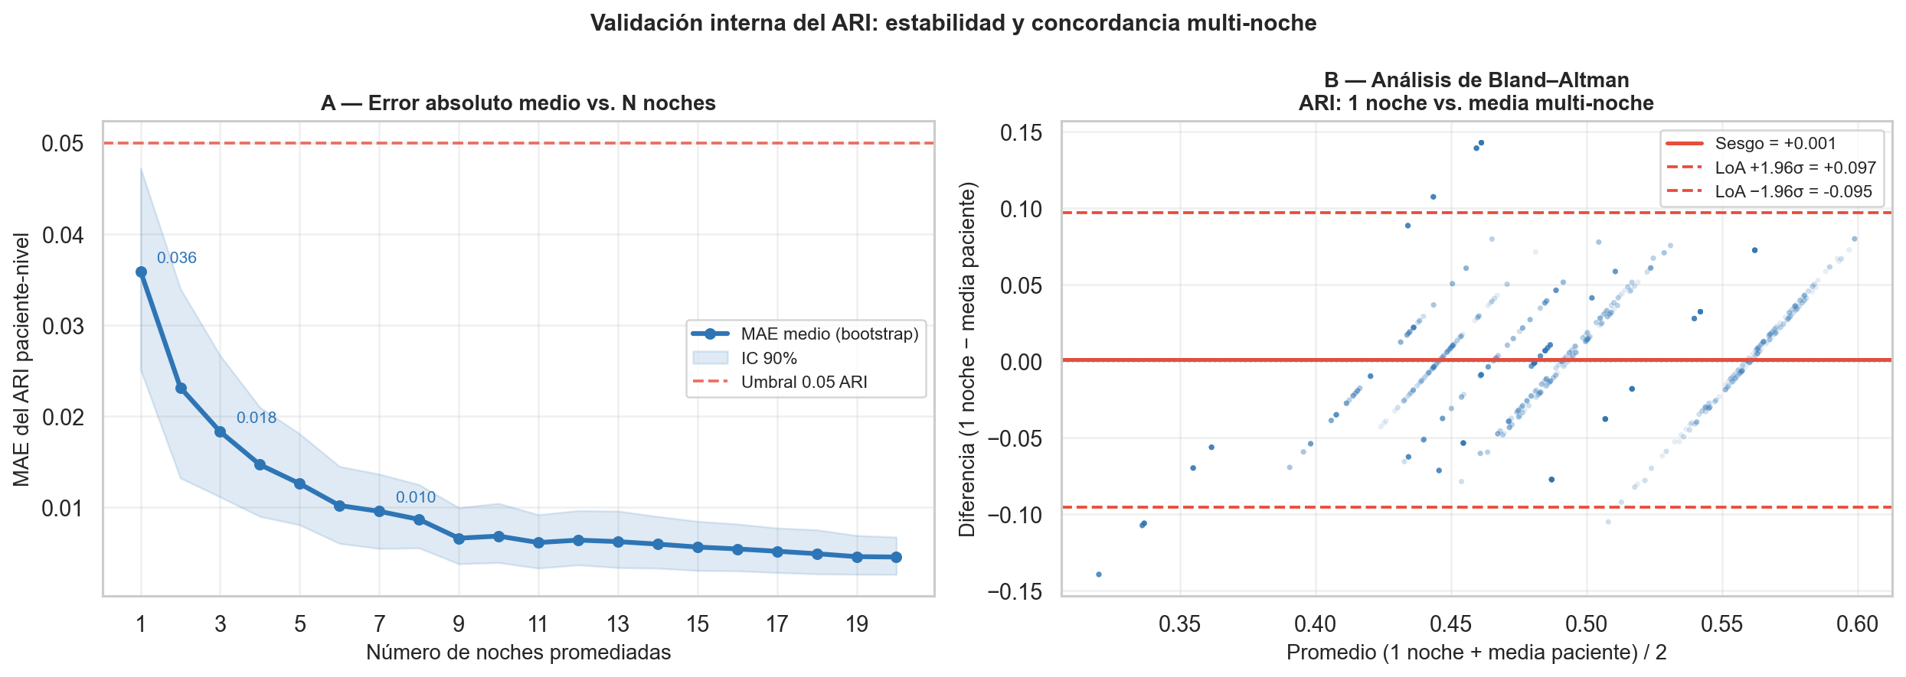
Nota. (A) MAE bootstrap (IC 95 %) del ARI paciente-nivel vs número de noches promediadas; umbral operacional ARI = 0,05 indicado con línea punteada. El MAE desciende por debajo de 0,01 desde las primeras noches. (B) Análisis de Bland-Altman: diferencia entre ARI de 1 noche y media multi-noche versus promedio de ambas; sesgo = 0,001 (línea roja), límites de acuerdo (LoA) ± 0,097 (líneas punteadas naranjas). La variabilidad residual es homogénea en todo el rango del ARI.

4.6 Síntesis
Los resultados de este capítulo sugieren que los EDOs constituyen una clase heterogénea de eventos con morfología, carga hipóxica y respuesta autonómica diferenciadas. El clustering no supervisado sobre curvas normalizadas de SpO₂ identificó cinco morfotipos reproducibles (C1–C5) que capturan dimensiones fisiológicas —profundidad, duración, velocidad de recuperación— que los índices escalares convencionales no distinguen. Los morfotipos severos C4 y C5 (6,1 % de los eventos) concentraron de forma desproporcionada la carga hipóxica acumulada, lo que podría indicar que el recuento de frecuencia de eventos no es el único determinante del impacto fisiológico.
El ARI aportó una segunda dimensión de caracterización, prácticamente no correlacionada con el ODI3 en esta cohorte (ρ = 0,034). El gradiente de ganancia autonómica observado —menor en C5 que en C1/C2— podría ser compatible con alguna forma de atenuación de la respuesta cardíaca en los eventos más severos, aunque su mecanismo específico requeriría estudios con polisomnografía simultánea y muestras más amplias. Finalmente, la validación multi-noche mostró que la agregación de registros domiciliarios mejora sustancialmente la fiabilidad de las métricas, y que el protocolo de este proyecto (medianas de 55–116 noches por paciente en la cohorte estricta) proporciona una base longitudinal considerablemente más rica que el estudio de sueño de una sola noche. Estos hallazgos deben interpretarse como exploratorios dado el tamaño reducido de la cohorte de pacientes; no obstante, se apoyan en una alta densidad longitudinal de noches y eventos que otorga solidez estadística al nivel de evento y noche.

Referencias
Azarbarzin, A., Sands, S. A., Stone, K. L., Taranto-Montemurro, L., Messineo, L., Terrill, P. I., ... & Wellman, A. (2019). The hypoxic burden of sleep apnoea predicts cardiovascular disease-related mortality: the Osteoporotic Fractures in Men Study and the Sleep Heart Health Study. European Heart Journal, 40(14), 1149–1157. https://doi.org/10.1093/eurheartj/ehy624
Berry, R. B., Budhiraja, R., Gottlieb, D. J., Gozal, D., Iber, C., Kapur, V. K., ... & Tangredi, M. M. (2012). Rules for scoring respiratory events in sleep: Update of the 2007 AASM manual for the scoring of sleep and associated events. Journal of Clinical Sleep Medicine, 8(5), 597–619. https://doi.org/10.5664/jcsm.2172
Bittencourt, L. R. A., Suchecki, D., Tufik, S., Peres, C., Togeiro, S. M., Bagnato, M. C., & Nery, L. E. (2001). The variability of the apnoea–hypopnoea index. Journal of Sleep Research, 10(3), 245–251. https://doi.org/10.1046/j.1365-2869.2001.00255.x
Koo, T. K., & Li, M. Y. (2016). A guideline of selecting and reporting intraclass correlation coefficients for reliability research. Journal of Chiropractic Medicine, 15(2), 155–163. https://doi.org/10.1016/j.jcm.2016.02.012
Levendowski, D. J., Zack, N., Rao, S., Wong, K., Gendreau, M., Kranzler, J., ... & Westbrook, P. R. (2009). Assessment of the test–retest reliability of laboratory polysomnography. Sleep & Breathing, 13(2), 163–167. https://doi.org/10.1007/s11325-008-0214-6
Narkiewicz, K., & Somers, V. K. (2003). Sympathetic nerve activity in obstructive sleep apnoea. Acta Physiologica Scandinavica, 177(3), 385–390. https://doi.org/10.1046/j.1365-201X.2003.01091.x
Oliven, A., Tov, N., Brandspiegel, S., Steinfeld, U., & Schwartz, A. R. (2020). Clustering of apneas in obstructive sleep apnea: significance and clinical relevance. Sleep, 43(9), zsaa046. https://doi.org/10.1093/sleep/zsaa046
Prabhakar, N. R. (2016). Carotid body chemoreflex: a driver of autonomic abnormalities in sleep apnoea. Experimental Physiology, 101(3), 394–399. https://doi.org/10.1113/EP085601
Rousseeuw, P. J. (1987). Silhouettes: a graphical aid to the interpretation and validation of cluster analysis. Journal of Computational and Applied Mathematics, 20, 53–65. https://doi.org/10.1016/0377-0427(87)90125-7
Wasserstein, R. L., & Lazar, N. A. (2016). The ASA statement on p-values: context, process, and purpose. The American Statistician, 70(2), 129–133. https://doi.org/10.1080/00031305.2016.1154108
Xie, J., Sert Kuniyoshi, F. H., Covassin, N., De Godoy, M. F., & Somers, V. K. (2016). Excessive daytime sleepiness independently predicts increased cardiovascular risk after myocardial infarction. Journal of the American Heart Association, 5(3), e002913. https://doi.org/10.1161/JAHA.115.002913

